BRAIN GYM – 01.-05.06.
(Koraljka Žepec, prof.reh.)
Dragi dječaci,
Evo malo novog razgibavanja za naše moždane vijuge i tijelo.

1.PJESMA ZA RAZGIBAVANJE:
„LET'S MOVE“
https://www.youtube.com/watch?v=_myZmniNNgk
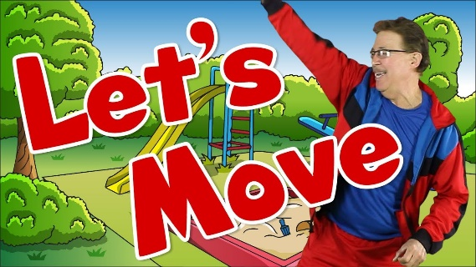

2.PREDAH UZ DISANJE
-udobno se smjesti, duboko udahni kao da u trbuhu želiš napuhati veliki balon...zatim polako izdahni na usta i ispuštaj zvuk sssssssssssssssssssssss kao da se balon probušio
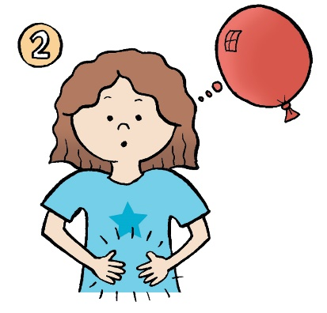
3.SLJEDEĆA DVA ZADATKA CRTANJE S OBJE RUKE (KAO ŠTO TO RADIMO U ŠKOLI)

